# 电子商务网站-用例说明文档

## 1. 项目文档的信息

### 1.1 项目名称及目的

项目名称：电子商务网站

项目目的：提供一个在线购物平台，让客户可以方便地浏览商品、下订单、支付订单等，同时让电子商店和供应商可以更有效地管理订单、库存和销售数据等业务。通过这个电子商务系统，客户可以享受到在线购物的便利，而电子商店和供应商则可以更好地管理其业务流程，提高销售效率和客户满意度。

### 1.2 文档编写目的及内容概述

编写用例说明文档的目的是为了详细描述电子商务系统中的各个用例，包括参与者、前置条件、触发事件、基本流程、备选流程和后置条件等信息。这有助于项目团队和利益相关者全面了解系统的功能需求，帮助设计师、开发人员和测试人员更好地理解系统的业务流程和功能细节，从而更好地开发、测试和部署系统。同时，用例说明文档也可以用于系统测试、验收和维护等方面，为系统的使用、维护和升级提供参考。

内容概述包括以下内容：

1. 介绍用例的名称和目的
2. 描述用例的参与者，包括主要参与者和次要参与者
3. 描述用例执行的前置条件，即用例执行时需要满足的条件
4. 描述用例的基本流程，即用例执行的主要步骤
5. 描述用例的备选流程，即在基本流程中可能出现的异常情况和处理方法
6. 描述用例的后置条件，即用例执行后的结果和影响

通过以上内容，用例说明文档可以清晰地描述系统中的各个用例，包括用例的执行过程、异常情况的处理和用例执行后的结果等，帮助项目团队和利益相关者全面理解系统的功能需求，从而更好地开发、测试和维护系统。

### 1.3 文档组织结构

文档分为三个部分，为了方便开发者后续阶段的使用及读者阅读，我们对每一个部分都做了标号。第一部分简介本文档和本项目；第二部分主要是用例图和少量的文字；第三部分主要是用例描述，为了使描述规范化，我们采用了统一的模板进行描述。

### 1.4 文档约定

对本文档的任何变动都应经过小组讨论，并且每次发生变动都应记录变动内容。

### 1.5 文档编写人员

本文档由22级软件工程专升本1班马昆完成。

## 2. 用例图

用户的任务是注册/登录/忘记密码/管理个人信息，查询商品，管理购物车，提交订单，信用卡支付，查询历史购物记录。

电子商店的任务是接受/处理订单消息，手工接受/拒绝订单，用E-mail来通知客户，发订单给供应商，销售统计。

供应商的任务是接受订单，派送货物给用户，提供一个基于web的库存管理，维护库存数据库。

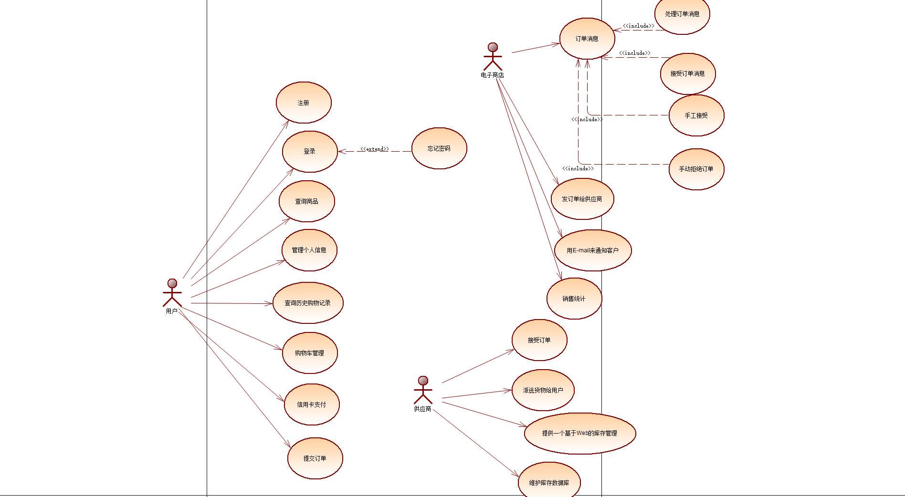

## 3. 用例描述

表格 1 用例EC-1

对用例EC-1的详细描述，用描述的方式如下标所述。

|  |  |
| --- | --- |
| 用例ID号 | EC-1 |
| 用例名称 | 用户下订单 |
| 创建者 | 马昆 |
| 最后更新者 | 马昆 |
| 创建日期 | 2023年4月10日 |
| 最后更新日期 | 2023年4月10日 |
| 参与者 | 用户，电子商店，供应商 |
| 描述 | 用户联网并使用浏览器访问“电子商务网站”，搜索自己想买的东西，然后添加到购物车，最后使用信用卡进行支付，并希望在10分钟内收到订单的消息。 |
| 前置条件 | 1. 用户登录到“电子商务网站”。 |
|  | 2. 用户拥有信用卡并且额度充足。 |
| 后置条件 | 1. 根据电子商店根据用户的订单与供应商的库存接口确定订单处理方式。 |
| 2. 供应商根据电子商店的订单接受订单并更新库存管理并派送货物给用户。 |
| 主干过程 | 1.0 用户下单 |
| 1. 用户搜索自己想要购买的商品。 |
| 2. 网站显示符合客户需求的商品。 |
| 3. 用户将想要购买的商品添加至购物车。 |
| 4. 用户选完后选择提交订单。 |
| 5. 网站显示商品条目、单价、数量与总价。 |
| 6. 顾客确定订单并使用信用卡支付。 |
| 7. 系统提示订单提交成功，并让顾客耐心等待。 |
| 8. 电子商店在10分钟内将订单处理结果邮件发送到用户邮箱。 |
| 9. 供应商收到电子商店的订单后给用户派送货物并更新库存数据库与接口。 |
| 分支过程 | 1.1 不想买了（第5步后分支出来） |
| 1. 用户看到订单结算的价格有点高，不想购买了。 |
| 2. 用户删除自己购物车中的商品。 |
| 3. 返回到第1步 |
| 1.2 买多个商品（第3步后分支出来） |
| 1. 用户需要购买多种商品。 |
| 2. 返回到第1步 |
| 异常 | 1.0.E.1 库存不足（第8步） |
| 1. 电子商店发送邮箱告诉用户库存不足，请等待补货。 |
| 2. 顾客取消订单。 |
| 3. 网站将支付费用退回，并取消订单。 |
| 4. 网站重新启动用例。 |
| 包含 | 无 |
| 优先级 | 高 |
| 使用频率 | 大约20000名用户，每周平均使用1次 |
| 特别需求 | 1. 用户在供应商没有发货之前都能够取消订单。 |
| 假设 | 1. 假设1%的顾客会在供应商没有发货前取消订单。 |
| 注意和问题 | 1. 如果用户在供应商没有发货之前取消订单，那么将用户支付的金额根据用户的支付方式进行返还。 |

表格 2 用例EC-2

|  |  |
| --- | --- |
| 用例ID号 | EC-2 |
| 用例名称 | 用户查看历史购物记录 |
| 创建者 | 马昆 |
| 最后更新者 | 马昆 |
| 创建日期 | 2023年4月10日 |
| 最后更新日期 | 2023年4月10日 |
| 参与者 | 用户 |
| 描述 | 用户联网并使用浏览器访问“电子商务网站”，查看自己一年内的历史购物记录，并希望在3秒内获取结果。 |
| 前置条件 | 1. 用户登录到“电子商务网站”。 |
| 后置条件 | 无 |
| 主干过程 | 2.0 用户查看购物记录 |
| 1. 用户点进自己的主页。 |
| 2. 用户点击购物记录。 |
| 3. 网站显示所有的购物记录。 |
| 4. 用户筛选一年内的购物记录。 |
| 5. 网站显示一年内的购物记录。 |
| 6. 用户退出网站。 |
| 分支过程 | 2.1 想看购物记录详细信息（第5步后分支出来） |
| 1. 用户点进一条购物记录。 |
| 2. 网站列出此购物记录的详细信息，例如金额，时间订单编号。 |
| 3. 用户退出此购物详细信息。 |
| 4. 返回到第5步。 |
| 1.2 删除购物记录（第5步后分支出来） |
| 1. 用户选择删除其中的一条购物记录。 |
| 2. 网站提示是否确认删除。 |
| 3. 用户确认删除。 |
| 4. 网站提示删除成功。 |
| 5. 返回到第5步 |
| 异常 | 2.0.E.1 用户近一年没有购买记录（第4步） |
| 1. 网站显示没有购买记录。 |
| 2. 顾客退出网站。 |
| 包含 | 无 |
| 优先级 | 高 |
| 使用频率 | 大约20000名用户，每周平均使用4次 |
| 特别需求 | 1. 用户希望历史购物信息能够永久保存。 |
| 假设 | 1. 假设1%的顾客会在查询历史购物信息时删除购物信息。 |
| 注意和问题 | 1. 用户在删除历史购物信息时应给与一次提示机会，防止误删。 |